
Das schrägste Musical aller Zeiten von Richard O’Brien’s –

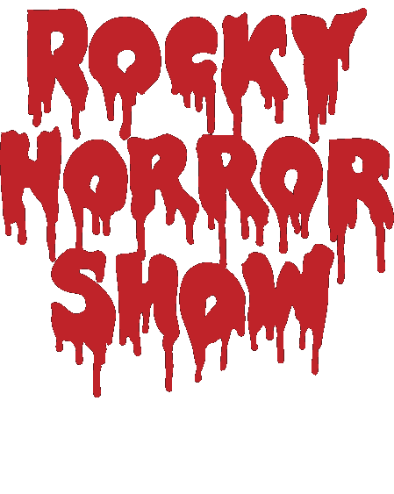

ES GESCHAH IN EINER NOVEMBERNACHT…

– IT WAS GREAT WHEN IT ALL BEGAN – Brad und Janet, frischverlobt und glücklich verliebt, bleiben durch eine Autopanne bei strömendem Regen auf einer einsamen Landstraße liegen – DAMM IT, JANET– In einem nahe gelegenen Schloss –THERE’S A LIGHT – bitten sie den kauzigen Diener darum, telefonieren zu dürfen. Sie wissen nicht, – IT’S ASTOUNDING – dass sie bereits –TIME IS FLEETING – erwartet werden..…

Die grenzüberschreitende Botschaft der aberwitzigen Horror-Story von der fernen Galaxie Transylvania schreckt, fasziniert und entzückt wie schon beim ersten “Time Warp“ vor fast 40 Jahren: ein höllischer Spaß, eine göttliche Party, ein Mythos der Obsessionen, der unerhörten Träume und der ewigen Frage – WHATEVER HAPPENED TO FAY WRAY – nach dem wahren Sinn unseres Lebens.

Wann ?: Donnerstag, 20. November 2014
Wo ?: Museumsquartier Halle E –
Premierenvorstellung mit Herbert Steinböck als Erzähler
Selbstbehalt: € 36,- für KollegInnen (€ 72,10 für Gäste)

Auf deine Anmeldung auf der Anschlagtafel im Speisesaal oder per Mail (in diesem Falle bitte unbedingt die BR Email Adresse rw-brang verwenden- nur so ist deine Anmeldung sichergestellt) bis spätestens Montag, den 1. September freut sich deine

BR-Ang Michaela Gratzer
(f. d. Betriebsausschuss)

